2018年1月8日 星期一 晴 -4～6℃

益阳大通湖200MWp渔光互补发电项目

一期100MWp渔光互补发电项目情况说明：

一：施工情况如下：

* 25区支架螺丝紧固度修检1人；
* 27区逆变器1\*4mm2电缆接入1人；组件公母插头修复1人；
* 26区组件公母插头修复3人，组件平整度调整11人，桥架盖板绑扎1人；
* 28区高压桥架安装3人，组件公母插头修复2人；
* 30区组件调整4人。

一期现场施工人员共27人。

照片如下：

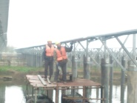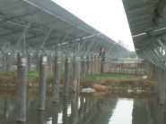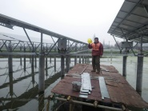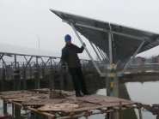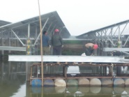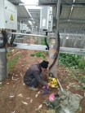 ：

二期100MWp渔光互补发电项目情况说明：

一：二期复检58、60、10、12区电气及组件，情况如下：

1：58区电气符合设计规范要求；个别处立柱未满焊，要求补焊；有两处螺丝未拧紧，当时整改完成。

2：60区电气符合设计规范要求；个别处组件平整度待整改复检。

3：10区个别处组件平整度待调整；电气部分组件连接器伟按照规范要求放置，待整改。

4：12区电气符合设计规范要求；个别处立柱未满焊，要求补焊；个别处组件平整度待调整后复检。

二：施工情况：

* 45-2区支架安装6人；
* 44-3区基础管桩打桩钩机1台，桩机1台，测量3人，工人4人；

44-2区组件安装7人；

* 35-2区组件自检自查整改6人；
* 41-1区避雷接地网连接5人；
* 31区组件安装4人；
* 32区基础管桩打桩钩机1台，桩机1台，测量3人，工人4人。

二期现场施工人员共42人。

照片如下：

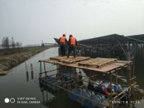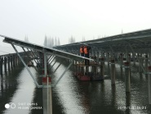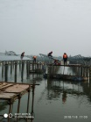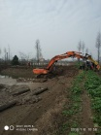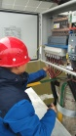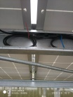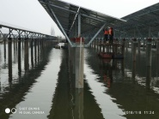

现场人员：张海龙、刘忠杰、董军旗、仵升靓。